МИНИСТЕРСТВО НАУКИ И ВЫСШЕГО ОБРАЗОВАНИЯ РФ  
ФЕДЕРАЛЬНОЕ ГОСУДАРСТВЕННОЕ БЮДЖЕТНОЕ  
ОБРАЗОВАТЕЛЬНОЕ УЧРЕЖДЕНИЕ ВЫСШЕГО ОБРАЗОВАНИЯ  
«ВЯТСКИЙ ГОСУДАРСТВЕННЫЙ УНИВЕРСИТЕТ»  
ФАКУЛЬТЕТ КОМПЬЮТЕРНЫХ И ФИЗИКО-МАТЕМАТИЧЕСКИХ НАУК  
КАФЕДРА ПРИКЛАДНОЙ МАТЕМАТИКИ И ИНФОРМАТИКИ

Отчет по лабораторной работе №6

по дисциплине «Тестирование программного обеспечения»

**Разработка и тестирование требований к ПО**

Выполнил: студент группы ФИб-4302-51-00 _______ / Д. И. Шатунов /

Проверил: ст. преподаватель каф. ПМиИ _______ / И. Н. Фищева /

Киров 2022

**Задание:**

1. Сформулируйте и напишите требования к программному продукту;

2. Оформите Use case;

3. Обменяйтесь требованиями с одногруппником. Проведите тестирование требований одногруппника;

4. Оформите отчет. Используйте инструмент рецензирования;

**Требования к программному продукту:**

**Системные характеристики**

* **СХ-1:** Веб-сервис реализуется с помощью платформы разработки веб-приложений ASP.NET версии 4.0
* **СХ-2:** Приложение разрабатывается на языках программирования С#, html, css (причина выбора языков отражена в пункте О-1 раздела «Ограничения»).
* **СХ-3:** Приложение является кроссплатформенным с учётом пункта О-2 раздела «Ограничения».

**Пользовательские требования**

* **ПТ-1:** Обучение классификаторов
  + **ПТ-1.1:** До того, как пользователь будет работать с веб-сервисом необходимо обучить два классификатора (первый определяет позитивную и негативную окраску текста, второй определяет еще нейтральную).
  + **ПТ-1.2:** Обучение моделей осуществляется с помощью корпуса отзывов фильмов с сайта kaggle.ru (корпус включает в себя ~80 000 положительных комментариев, ~20 000 негативных и ~20 000 нейтральных). Первая модель обучается только на отрицательных и положительных, вторая обучается на всех трех видах отзывов.)
* **ПТ-2:** Разработка парсера отзывов с сайта kinopoisk.ru
  + **ПТ-2.1:** Парсер должен получать все отзывы на полученное в виде входных данных название фильма. При этом также есть выбор режима работы парсера (1 – парсим все отзывы, 2 – парсим только положительные и отрицательные).
* **ПТ-3:** Ввести название фильма.
  + **ПТ-3.1:** Пользователь должен ввести название фильма в соответствии с **О-3** (обязательное поле), (реакция на ошибки при невозможности найти указанный фильм (некорректное название, несуществующий фильм) указана в разделе ДС-2.1).
* **ПТ-4:** Ввести год выхода фильма.
  + **ПТ-4.1:** Пользователь может ввести год выхода фильма для улучшения точности идентификации конкретного фильма (необязательное поле) реакция на ошибки при невозможности найти указанный фильм (некорректное название, несуществующий фильм) указана в разделе ДС-2.1).
* **ПТ-5:** Выбрать один из классификаторов
  + **ПТ-5.1:** Пользователь должен выбрать один из двух классификаторов (первый определяет положительную и негативную тональность, во втором добавляется нейтральная тональность)

**Бизнес-правила**

* **БП-1:** Определение оценки фильма.
  + **БП-1.1:** На основе полученных парсером (ПТ-2.1) отзывов вычисляется общая оценка фильма и выводится пользователю.

**Атрибуты качества**

* **АК-1:** Производительность.
  + **АК-1.1:** Веб-сервис поддерживается браузерами, указанных в ДС-1.1. Для быстрой работы веб-сервиса необходимо иметь стабильный интернет с пропускной способностью не менее 100 мбит/сек.

**Ограничения**

* **О-1:** Приложение разрабатывается на языках программирования С#, html, css использование которых обусловлено требованием заказчика.
* **О-2:** Кроссплатформенные возможности приложения сводятся к способности работать под ОС семейства Windows и Linux, поддерживающих работу браузеров, указанных в ДС-1.1.
* **О-3**: Предложения для анализа принимаются только на русском языке.

**Детальные спецификации**

**ДС-1:** **Поддерживаемы браузеры**

ДС-1.1: Google Chrome, Mozilla Firefox, Microsoft Edge, Opera.

**ДС-2: Параметры используемых данных**

ДС-2.1: При невозможности определить введенные данные веб-сервис должен предложить пользователю ввести название заново и также вывести возникшую ошибку (ДС-3.1).

**ДС-3: Сообщения**

ДС-3.1: Сообщение об ошибках:

Невозможно найти фильм

К данному фильму нет отзывов

**Use case:**

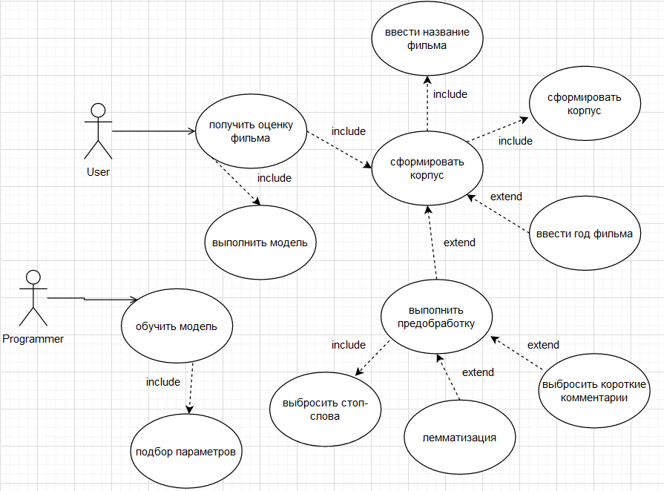

**Тестирование требований Решетникова Романа**

**Системные характеристики**

* **СХ-1:** Приложение реализуется с помощью GUI c использованием библиотеки Python PyQt версии 5.0.
* **СХ-2:** Приложение разрабатывается на языке программирования Python (причина выбора языка Python отражена в пункте О-1 раздела «Ограничения», особенности и важные настройки интерпретатора Python отражены в пункте ДС-1 раздела «Детальные спецификации»).
* **СХ-3:** Приложение является кроссплатформенным с учётом пункта О-4 раздела «Ограничения».

**Пользовательские требования**

* **ПТ-1:** Выбрать корпус текстов.
  + **ПТ-1.1:** Пользователь должен выбрать корпус текстов, предложенный приложением (реакция на ошибки при указании корпуса текстов приведена в разделе ДС-2.2).
* **ПТ-2:** Выбрать словарь оценочной лексики.
  + **ПТ-2.1:** Пользователь должен выбрать словарь оценочной лексики, предложенный приложением (реакция на ошибки при указании словаря оценочной лексики приведена в разделе ДС-2.2).
* **ПТ-3:** Выбрать требуемое предложение для синтаксического анализа.
  + **ПТ-3.1:** Пользователь должен выбрать предложение, выведенные в элемент вывода ListWidget, для проведения синтаксического анализа с последующим определением слов, относящихся к объекту.
* **ПТ-4:** Выбрать требуемую именованную сущность (слово или словосочетание, которое выделяет предмет или явление в ряде аналогичных предметов или явлений) для определения тональности.
  + **ПТ-4.1:** Пользователь должен выбрать именованную сущность, выведенной в элемент вывода ListWidget, найденной программой в предложении, к которому будет определяться эмоциональная оценка.

**Бизнес-правила**

* **БП-1:** Определение тональности к именованной сущности.
  + **БП-1.1:** На основе имеющихся данных (выбранного предложения из корпуса текстов и словаря оценочной лексики) из предложения выделяется именованная сущность, к которой будет определятся эмоциональная оценка, исходя из анализа предложения.

**Атрибуты качества**

* **АК-1:** Производительность.
  + **АК-1.1:** Приложение должно обеспечивать скорость обработки данных не менее 5 МБ/сек на аппаратном обеспечении, эквивалентном следующему: процессор i7, 4 ГБ оперативной памяти, средняя скорость чтения/записи на диск 30 МБ/сек. Также см. О-6

**Ограничения**

* **О-1:** Приложение разрабатывается на языке программирования Python, использование которого обусловлено требованием заказчика.
* **О-2:** Ограничения относительно версии и настроек интерпретатора Python отражены в пункте ДС-1 раздела «Детальные спецификации».
* **О-3:** Процедуры установки и настройки интерпретатора Python выходят за рамки данного проекта и **не описываются** в документации.
* **О-4:** Кроссплатформенные возможности приложения сводятся к способности работать под ОС семейства Windows и Linux, поддерживающих работу интерпретатора Python версии, указанной в ДС-1.1.
* **О-5:** Допускается невыполнение АК-1.1 в случае, если невозможность обеспечить заявленную производительность обусловлена объективными внешними причинами (например, отсутствие требуемого технического оборудования).
* **О-6:** При установке приложение не должно занимать больше 100 МБ памяти.
* **О-7**: Предложения для анализа принимаются только на русском языке.

**Детальные спецификации**

**ДС-1:** **Интерпретатор Python**

ДС-1.1: Минимальная версия – 3.7.0.

ДС-1.2: Для корректной работы приложения должны быть установлены библиотеки Stanza, NLTK, Morph3.

**ДС-2: Параметры используемых данных**

ДС-2.1: При указании неверного значения выбираемых данных приложение должно повторить запрос значений с выводом неверно указанного параметра и сути ошибки (смотри ДС-3.1).

**ДС-3: Сообщения**

ДС-3.1: Сообщение об ошибках:

Не выбран текстовый корпус.

Не выбран словарь.

Не удается определить объект.